**Модуль Е- услуги**

Процесс подачи заявки на предоставление электронной услуги подразумевает заполнение студентом электронного заявления на получение услуги. Электронная версия заявления проходит через стадии подачи заявления, проверки, согласования и утверждения. Электронная услуга предполагает участие студента лишь на этапе подачи заявки, что требует дополнительно уведомления студента о состоянии поданной им заявки.

Функционал модуля Е-услуги представлен следующими функциями (рис.36):

1. *Услуги* – функция предназначена для подачи заявки на предоставление услуг;
2. *Заявки е-услуг* – функция предназначена для просмотра состояния обслуживания заявок.

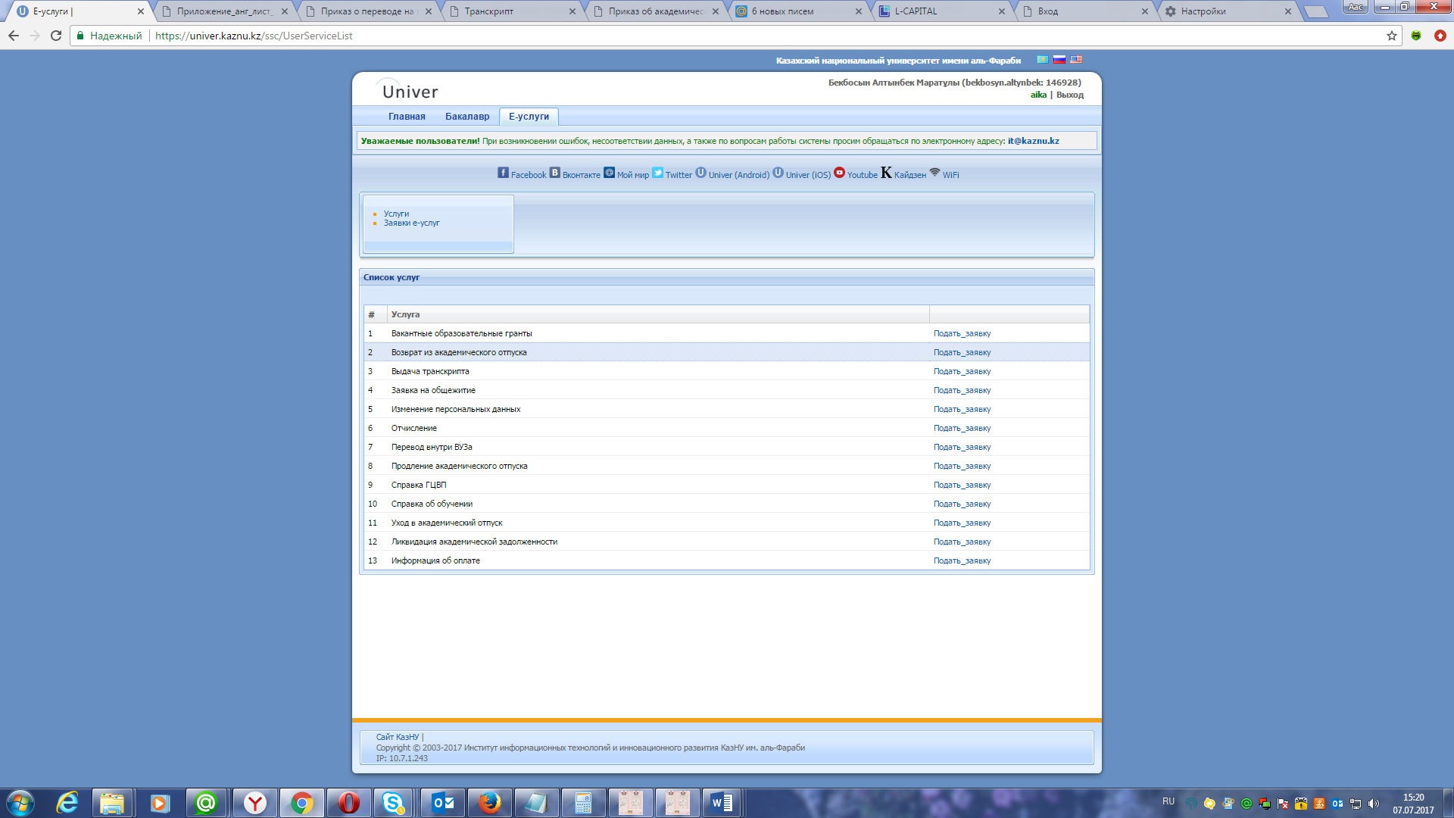

Рисунок 36 – Функции модуля Е-услуги (Студент)

***Услуги***

Для подачи заявки на предоставление услуги необходимо выполнить следующие действия:

* выбрать функцию *Услуги*;
* в открывшемся окне списка услуг выбрать услугу и выбрать команду *Подать заявку* в соответствующей строке(рис. 37);

Рисунок 37 – Окно выбора услуги и подачи заявки

* заполнить форму в новом окне (рис. 38);
* выбрать команду *Отправить запрос*.

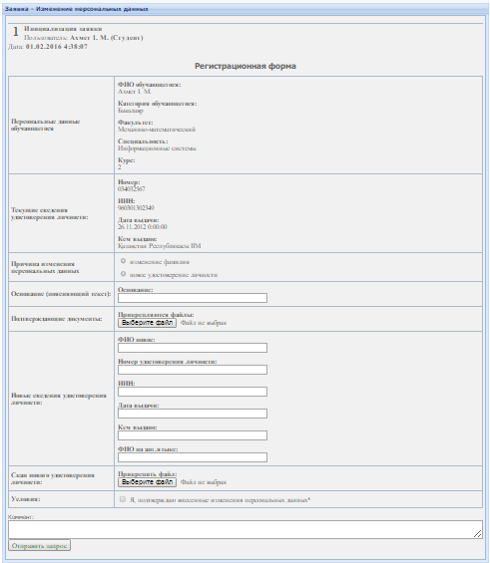

Рисунок 38 – Форма подачи заявки

***Примечание!*** Если при попытке отправки запроса выводится ошибка с уведомлением о некорректности введенных данных, внимательно перепроверьте все введенные данные, убедитесь, что не пропущены обязательные для заполнения поля (отмечены *) и прикреплены все файлы. Попробуйте отправить запрос повторно.

В случае успешной отправки запроса на форме появится запись о том, что запрос принят в обработку.

***Заявки е-услуг***

Для просмотра состояния обслуживания заявки необходимо выполнить следующие действия:

* выбрать функцию *Заявки е-услуг*;
* в открывшемся окне списка заявок (рис.39) можно увидеть состояние обслуживания заявки;
* для более детального ознакомления с состоянием заявки выбрать заявку и выполнить команду *Открыть* (рис. 39).

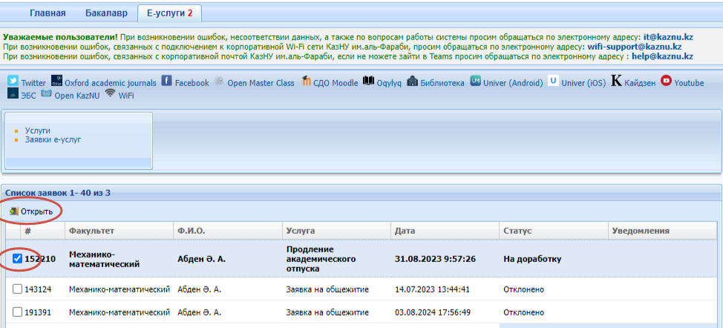

Рисунок 39 – Список заявок, поданных студентом

Для просмотра информации по маршруту, на каком шаге находится заявка, поставьте галочку в окошко рядом с показывать (рис.40)

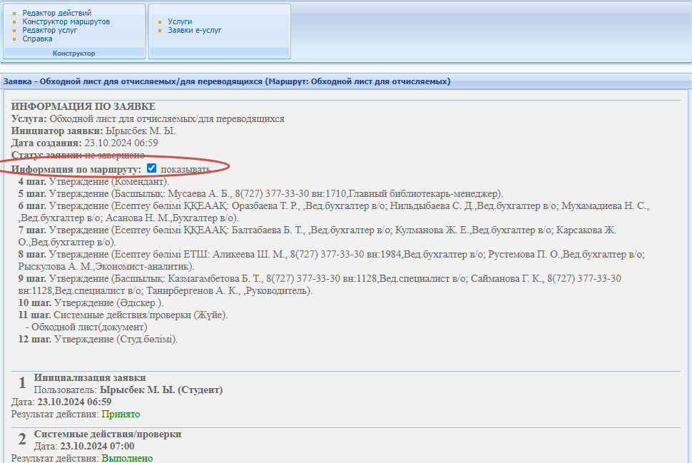

Рисунок 40 – Просмотр информации по маршруту

В случае несоответствия предоставленных студентам данных требованиям для обслуживания заявки, запрос отклоняется. При статусе «Отклонена» заявка не требует от студента дополнительных действий. С комментариями о причине отклонения запроса можно ознакомиться на странице заявки (рис. 42).

При статусе «Направлена на доработку» студенту необходимо ознакомившись с комментариями обслуживавших заявку лиц, внести корректировки и повторно отправить эту заявку.

В системе установлено ограничения на подачу заявки инициатором - проверка на наличие поданной заявки (рис. 41). Пока поданная заявка студентов не завершиться, студент не может подать еще одну заявку.

Рисунок 41.

Заявка считается обслуженной при статусе «Завершена».

На странице заявки в верхней части окна (рис. 43) отображаются все выполненные действия с указанием данных пользователей, обслуживших заявку и результатов действий (рис. 44).

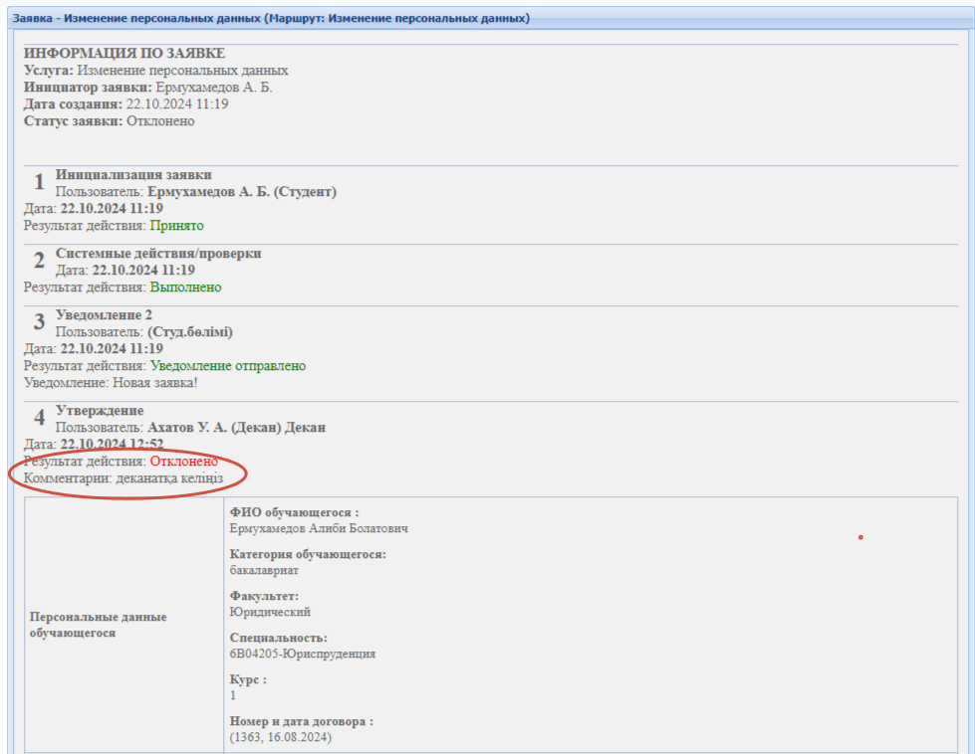

Рисунок 42 –заявки с статусом Отклонена

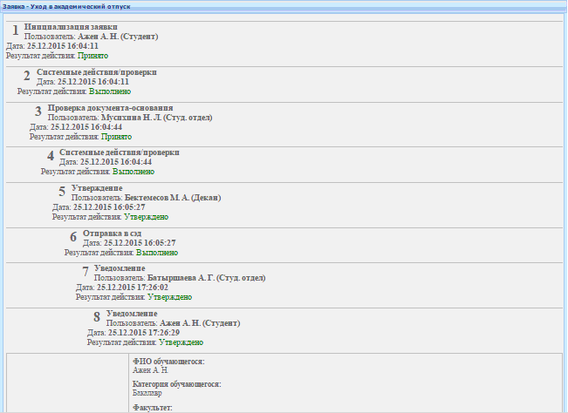

Рисунок 43 – Детализация состояния заявки

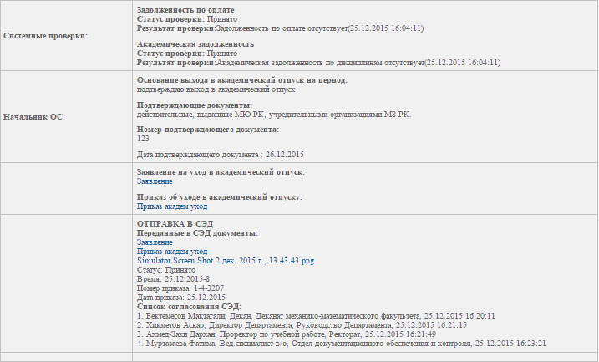

Рисунок 44 – Детализация результатов выполненных действий